Só Você

Fábio Jr.
(intro 2x) F#m E D7M

F#m E D7M
Demorei muito pra te encontrar
F#m E D7M
Agora quero só você
F#m E D7M
Teu jeito todo especial de ser
F#m E D7M
Eu fico louco com você
A E F#m D
Te abraço e sinto coisas que eu não sei dizer
A E F#m D
Só sinto com você
A E F#m D
Meu pensamento voa de encontro ao teu
A E F#m D
Será que é sonho meu?

(refrão)
F#m E D7M
Tava cansado de me preocupar
F#m E D7M F#m
quantas vezes eu dancei
E D7M
E tantas vezes que eu só fiquei
F#m E D7M
chorei, chorei

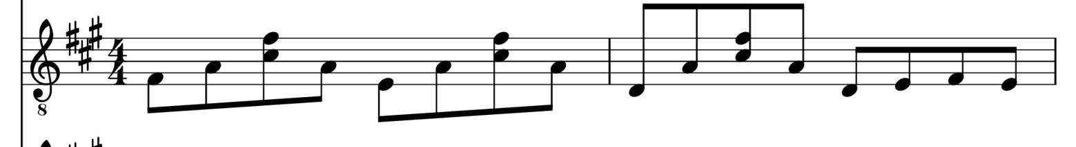

A E F#m D7M
Agora eu quero ir fundo lá na emoção
A E F#m D7M
Mexer teu coração
A E F#m D7M
Salta comigo alto e todo mundo vê
A E F#m Dadd9
que eu quero só você
A/C# Dadd9 E4 Dadd9 A/C# Dadd9 E4 Dadd9 E
Eu quero só você só você

(solo)
A E F#m D
Te abraço e sinto coisas que eu não sei dizer
A E F#m D
Só sinto com você
A E F#m D
Meu pensamento vôa de encontro ao teu
A E F#m D
Será que é sonho meu

(repete a)
A E F#m D
Agora eu quero ir fundo lá na emoção
A E F#m D
Mexer teu coração
A E F#m D
Salta comigo alto e todo mundo vê
A E F#m D
Que eu quero só você (2x)

A/C# Dadd9 E4 Dadd9 A/C#
Só você--ê Eu quero só você--ê

